Chủ đề: [Giải toán 6 sách kết nối tri thức với cuộc sống]
Dưới đây Đọc tài liệu xin gợi ý trả lời Bài 1.5 trang 8 Toán lớp 6 Tập 1 sách Kết nối tri thức với cuộc sống:

Giải Bài 1.5 trang 8 Toán lớp 6 Tập 1 Kết nối tri thức
Câu hỏi:
Hệ Mặt trời gồm có Mặt Trời ở trung tâm và 8 thiên thể quay quanh Mặt Trời gọi là các hành tinh, đó là Thủy Tinh, Kim tinh, Trái Đất, Hỏa tinh, Mộc tinh, Thổ tinh, Thiên Vương tinh và Hải Vương tinh.
Gọi S là tập các hành tinh của Hệ Mặt Trời. Hãy viết tập S bằng cách liệt kê các phần tử của S.
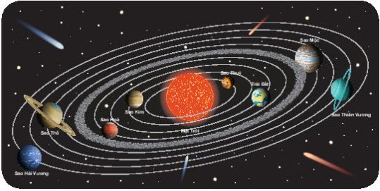
Trả lời:
Các hành tinh của hệ Mặt trời là: Thủy Tinh, Kim tinh, Trái Đất, Hỏa tinh, Mộc tinh, Thổ tinh, Thiên Vương tinh và Hải Vương tinh
Do đó ta viết tập hợp S như sau:
S = {Thủy Tinh, Kim tinh, Trái Đất, Hỏa tinh, Mộc tinh, Thổ tinh, Thiên Vương tinh, Hải Vương tinh}.
-/-
Vậy là trên đây Đọc tài liệu đã hướng dẫn các em hoàn thiện phần giải Toán 6 Kết nối tri thức: Bài 1.5 trang 8 SGK Toán 6 Tập 1. Chúc các em học tốt.

